Урок географии по теме: «География населения и хозяйства Зарубежной Азии»
Цели урока:
- сформировать представление у учащихся о составе региона, природных условиях и ресурсах, особенностях населения, совершенствовать навыки работы с картами, статистическими материалами.
- обобщить и закрепить знания по теме «Зарубежная Азия”, самостоятельно искать ответы на вопросы.
Задачи:
- используя дополнительную литературу расширить свои знания о географическом и геополитическом положении региона, составить характеристики об особенностях природных условий и ресурсов Азии, с общей характеристикой населения стран Азии.
– воспитывать в себе внимательность, сосредоточенность, умение работать самостоятельно.
– развивать умение работать с разными источниками знаний – учебником, картами, умение анализировать и делать выводы.
Список литературы:

1.«География». Е.В.Баранчиков учебник .для СПО «География» - 8-и.,М.,«Академия»; 2011

2. География. Базовый уровень. 10-11 кл.: Учебник для общеобразовательных учреждений / А.П. Кузнецов, Э.В. Ким. – 3-е изд., стереотип. – М.: Дрофа, 2012. – 367 с.
3. Экономическая и социальная география мира: Учеб. для 10 кл. общеобразовательных учреждений / В.П. Максаковский. – 13-е изд. – М.: Просвещение, АО «Московские учебники», 2017. – 400 с.
4. Атлас с комплектом контурных карт для 10 класса. Экономическая и социальная география мира.
План:
- Общая характеристика, краткая история зарубежной Азии
- Население
- Развитие промышленности

Минеральные ресурсы зарубежной Азии

Водные ресурсы

Агроклиматические ресурсы

Уважаемые ребята, здравствуйте! Сегодня на уроке изучаем тему «География населения и хозяйства Зарубежной Азии»», тема интереснейшая, Один из индийских историков сказал: ”Отнимите у людей Азию, и они лишатся своего прошлого, настоящего и будущего”. Бесспорно, роль Азии в современном мире уникальна. Можно сказать, что солнце экономики, политики и даже культуры снова встаёт на Востоке. На этом уроке мы вспомним о странах азиатского региона, поговорим об их характерных особенностях и выясним, можно ли назвать 21 век – веком Азии.
используйте дополнительную литературу, интернет, внимательно прочитайте текст лекции, и выполните задания!!! Желаю успехов, используйте карты Атласа.
Рекомендуемая лекция:
Общая характеристика, краткая история зарубежной Азии
Зарубежная Азия занимает площадь 32 млн. км². На её территории проживает около 60% населения мира (3,7 млрд. чел.). Регион Зарубежной Азии очень разнообразен: страны, занимающие огромные территории: Китай, Индия, Монголия, и маленькие страны: Мальдивская республика, Бахрейн, Израиль. В этот регион входят островные (Индонезия, Япония), полуостровные (Индия, Малайзия) и континентальные (Монголия, Иран) государства.
Страны Зарубежной Азии крайне различны, как по природным условиям, так и по государственному устройству, уровню социально–экономического развития.
В настоящее время более чем 45 суверенных государств, образующих регион, можно разделить:
- по формам правления — на республики (Турции, Китай, Индонезия) и монархии (Непал, Бутан, Япония);
- по административно–территориальному устройству на федеративные (Малайзия, Индия, ОАЭ) и унитарные (Китай, Филиппины, Сирия) государства.
Почти все страны региона относятся к группе развивающихся стран (кроме Японии и Израиля), однако показатели, характеризующие уровень их социально — экономического развития, различны. На пример, национальный доход на душу населения составляет в Кувейте — 20 тыс $. в год, а в Афганистане — 200 — 300 долл. в год.
Страны Зарубежной Азии сильно различаются по географическому положению, но можно выделить три основные особенности экономико-географического положения. Соседское положение, которое объединяет страны Зарубежной Азии и, с одной стороны, создаёт возможности для развития интеграционных процессов, а с другой обостряет международные отношения, поскольку в этом регионе немало острых политических конфликтов, в том числе пограничных.
Например, проблема границы Афганистана и Пакистана, ситуация в пограничном штате Пенджаб в Индии, израильско-палестинский конфликт. Приморское положение ряда стран, обеспечивающее выход к морям Тихого (Китай, Япония, Корея), Индийского (Индия, Мьянма, Индонезия ) и Атлантического (Турция, Кипр, Ливан) океанов. Глубинное положение ряда стран, являющееся отрицательным фактором для их экономического развития (Афганистан, Монголия, Бутан).
В пределах обширной территории зарубежной Азии можно выделить 5 субрегионов, отличающихся большим географическим своеобразием.
Природно-ресурсный потенциал региона огромен. Однако размещены ресурсы неравномерно, что обусловливает и неравномерность в размещении населения и хозяйства. Главное богатство Азии –полезные ископаемые:
- нефть (области Персидского залива и Месопотамского прогиба (Иран, Ирак, Саудовская Аравия, Кувейт, Бахрейн, ОАЭ, Катар), а также Индонезия, Майями, шельфовая зона окраинных морей Восточной и Юго-Восточной Азии);
- каменный уголь (Китай, Индия);
- железная и марганцевые руды (Индия);
- хромовые руды (Турция, Индия, Филиппины);
- оловянные руды (Майями, Таиланд, Малайзия);
- медные и никелевые руды (Иордания).
Велики ресурсы внутренних вод. Однако размещены они крайне неравномерно. Наиболее густая речная сеть в Южной и Юго-Восточной Азии. Огромные пространства Центральной и Юго-Западной Азии — засушливы.
Агроклиматические ресурсы характеризуются большими запасами тепла с недостатком влаги во многих районах, поэтому в Азии с древних времен используется искусственное орошение.
Почвы не отличаются высоким плодородием, исключение составляют аллювиальные почвы речных долин.
Лесные ресурсы представлены влажно-тропическими лесами Юго-Восточной Азии. Здесь сохранились ценные породы деревьев: красное, железное, сандаловое, камфорное.
Многие страны обладают значительными рекреационными ресурсами как природными, так и антропогенными.
Население стран Зарубежной Азии характеризуется тремя главными особенностями:
- быстрыми темпами роста численности;
- сложным этническим составом;
- неравномерностью размещения.
Воспроизводство населения характеризуется высоким естественным приростом, составляющим более 20 человек на 1000 чел. в год. Такой прирост населения называется «демографическим взрывом». Исключение составляют Япония и Китай, которым с помощью радикальных мер демографической политики удалось сократить естественный прирост населения. В настоящее время наибольший прирост наблюдается в арабских странах.
Этнический состав население стран Азии очень сложен. Здесь проживает более 1000 народов, говорящих почти на 600 языках, принадлежащих к 9 языковым семьям. Наиболее многочисленны китайцы, хиндустани, бенгальцы, бухарцы, японцы. Есть и малочисленные народы, проживающие рассеянно в горных местностях.
Большинство стран — многонациональны. Например, в Индии и Индонезии проживает по 150 народов, на Филиппинах — 100, во Вьетнаме — более 50.
Сложен также и религиозный состав населения. Зарубежная Азия — родина трех мировых религий: христианство, ислама и буддизма. При этом в странах Азии распространено множество разнообразных религиозных верований.
На почве этнических и религиозных противоречий возникает немало конфликтов.
Размещение населения характеризуется крайней неравномерностью, что обусловлено природными причинами. Наиболее заселены приморские территории, долины и дельты рек, здесь плотность населения превышает тысячу человек на 1км². Крайне низкая плотность населения — до 1 человека на 1км² — в пустынных и высокогорных районах.
Наибольшая плотность населения среди стран региона в Бангладеш — более 1. 151,9 человек на 1км². Большое влияние на размещение населения в настоящее время оказывает урбанизация. Растет число городов миллионеров. В Токио, Пекине, Сеуле, Шанхае, Джакарте, Бомбее число жителей превышает 10 млн.чел. На юге Японии сформировался мегаполис Токайдо, объединивший агломерации Токио, Нагоя, Осака, с населением около 60 млн. чел.
Сельское население в основном живет в деревнях, для жителей пустынь Монголии, Афганистана характерен кочевой образ жизни.
По уровню развития хозяйства, его отраслевой и территориальной структуре страны Азии существенно отличаются друг друга. Особенно ярко эти различия проявляются в промышленности, по уровню развития которой можно выделить шесть групп стран:
- Япония — один из центров мировой экономики. Промышленность специализируется на выпуске стали, легковых автомобилей, морских судов, электроники, радиотехники, промышленных роботов.
- Китай и Индия.
- Новые индустриальные страны: Республика Корея, Тайвань, Сингапур, Гонконг, а также Малайзия и Таиланд.
- Нефтедобывающие страны Персидского залива.
- Страны с развитой горнодобывающей или лёгкой промышленностью: Монголия, Вьетнам, Шри-Ланка, Афганистан, Бангладеш.
- Наименее развитые страны, в которых современная промышленность практически отсутствует (Лаос, Камбоджа, Непал, Бутан, Йемен).
В сельском хозяйстве выделяется семь типов сельскохозяйственных районов:
- рисосеяния — территории муссонного климата восточной, Юго-Восточной, и Южной Азии, в долинах рек Янцзы, Сицзян, Меконг, Иравади, Ганг, Брахмапутра;
- чаеводства — Шри-Ланка, Китай, Япония, Индия;
- тропического земледелия — влажные тропики Индонезии и Малайзии;
- просовидных культур — сухие территории Южной и восточной Азии;
- выращивание пшеницы — от северного Китая до Ирана и Турции;
- субтропического земледелия — побережье Средиземного моря;
- пастбищного животноводства — пустынные районы Центральной Азии (Монголия, Афганистан).
Разнообразие стран Азии в отраслевой структуре хозяйства хорошо проявляется при сопоставлении четырёх субрегионов.
Транспортная система Зарубежной Азии развита слабо. Исключением является Япония, которая при небольшой территории занимает одно из лидирующих мест по длине транспортных путей. В других странах наибольшее значение имеет автомобильный транспорт, а в Юго-Западной Азии — трубопроводный.
Важнейшее значение в перевозках грузов имеет морской транспорт. Именно он определил развитие Сингапура и Гонконга. Морской транспорт играет решающую роль в соответствии связей стран Азии с другими регионами мира, прежде всего с Европой.

Минеральные ресурсы зарубежной Азии

В пределах Китайской, Индостанской платформ сосредоточены основные бассейны каменного угля, железной и марганцевой руд, нерудных ископаемых. В пределах Альпийско-Гималайского и Тихоокеанского складчатых поясов преобладают руды, в том числе вдоль побережья Тихого океана расположен медный пояс. Но главное богатство региона, определяющее также и его роль в международном географическом разделении труда, – это нефть и газ. Запасы нефти и газа разведаны в большинстве стран Юго-Западной Азии (Месопотамский прогиб земной коры). Основные месторождения находятся в Саудовской Аравии, Кувейте, Ираке, Иране, ОАЭ. Кроме того, крупные месторождения нефти и газа разведаны в странах Малайского архипелага. Особенно выделяются по запасам Индонезия, Малайзия. Страны Средней Азии также богаты нефтью и газом (Казахстан, Туркмения).
Наиболее крупные запасы солей находятся в Мертвом море. На Иранском нагорье большие запасы серы и цветных металлов. В целом, Азия – один из главных регионов мира по запасам полезных ископаемых.
Почвенными ресурсами по общим показателям в наибольшей степени обеспечены Китай, Индия, Индонезия.
Агроклиматические ресурсы Азии неоднородны. Обширные массивы горных стран, пустынь и полупустынь мало пригодны для хозяйственной деятельности, за исключением животноводства; обеспеченность пашней мала и продолжает сокращаться (так как растет население и увеличивается эрозия почв). Но на равнинах востока и юга создаются довольно благоприятные условия для земледелия. В Азии находится 70% орошаемых земель мира.

Водные ресурсы (ресурсы влаги), агроклиматические ресурсы
Наибольшими запасами водных ресурсов обладают страны Восточной и Юго-Восточной Азии, а также некоторые регионы Южной Азии. При этом в странах Персидского залива водных ресурсов катастрофически не хватает.
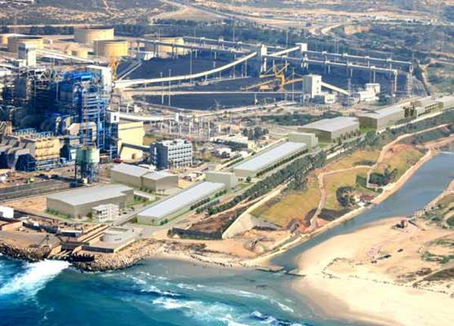
Рис. 2. Опреснительный завод в Израиле
Почвенными ресурсами по общим показателям в наибольшей степени обеспечены Китай, Индия, Индонезия.
Наибольшие запасы лесных ресурсов: Индонезия, Малайзия, Таиланд, Китай, Индия.
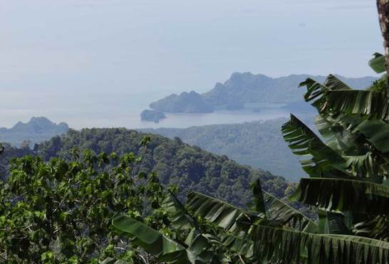
Рис. 3. Тропические леса в Малайзии

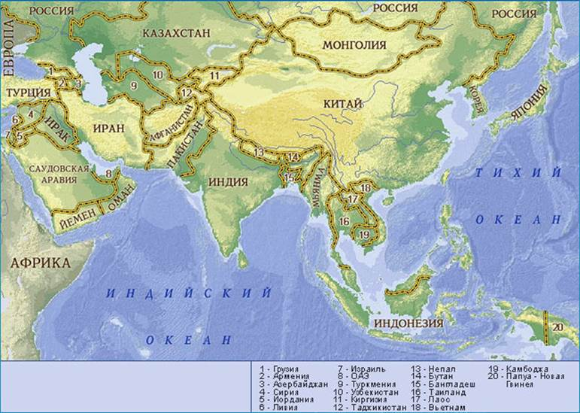
Рис. 1. Карта зарубежной Азии (Источник)

Разнообразие стран зарубежной Азии по населению
Крупнейшие страны Азии по численности населения (2012 г.)
(по данным CIA)
№ | Страна | Население  (тыс. чел.)
1 | Китай | 1 336 718,0
2 | Индия | 1 201 172,9
3 | Индонезия | 245 613,0
4 | Пакистан | 187 342,7
5 | Бангладеш | 158 570,5
6 | Япония | 126 473,7
7 | Филиппины | 101 833,9
8 | Вьетнам | 90 549,4
9 | Турция | 78 785,5
10 | Иран | 77 891,2

4. Разнообразие стран зарубежной Азии по географическому положению
Страны Азии по географическому положению:
1. Приморские (Индия, Пакистан, Иран, Израиль и т.д.).
2. Островные (Бахрейн, Кипр, Шри-Ланка и т.д.).
3. Архипелаги (Индонезия, Филиппины, Япония, Мальдивы).
4. Внутриконтинентальные (Лаос, Монголия, Афганистан, Непал, Бутан и т.д.).
5. Полуостровные (Республика Корея, Катар, Оман и т.д.).

5. Разнообразие стран зарубежной Азии по уровню развития
Политическое устройство стран весьма разнообразно.
Монархии зарубежной Азии (по данным wikipedia.org):

Бахрейн
Бруней
Бутан
Иордания
Камбоджа
Катар
Кувейт
Малайзия
ОАЭ
Оман
Саудовская Аравия
Таиланд
Япония
Все остальные страны – республики.
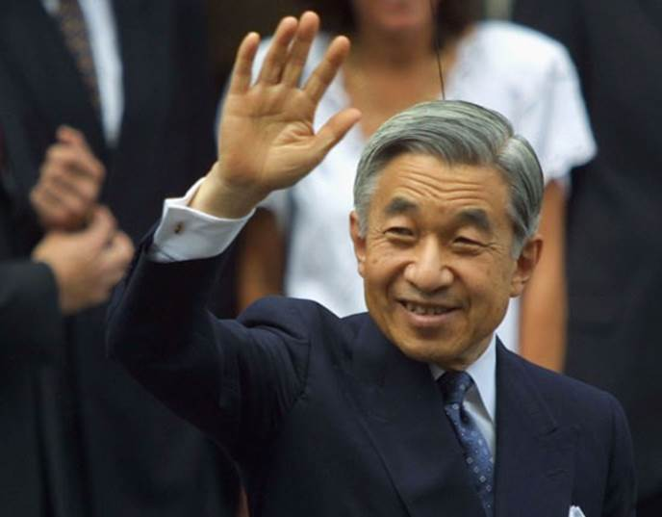
Рис. 2. Император Японии Акихито (Источник)
Развитые страны Азии: Япония, Израиль, Республика Корея, Сингапур.
Все остальные страны региона относятся к развивающимся.
Наименее развитые страны Азии: Афганистан, Йемен, Бангладеш, Непал, Лаос и пр.
Наибольший объем ВВП имеют Китай, Япония, Индия, из расчета на душу населения – Катар, Сингапур, ОАЭ, Кувейт.

6. Формы правления и устройства стран зарубежной Азии
По характеру административно-территориального устройства большинство стран Азии имеют унитарное устройство. Федеративное административно-территориальное устройство имеют следующие страны: Индия, Малайзия, Пакистан, ОАЭ, Непал, Ирак.

7. Регионы зарубежной Азии
Регионы Азии:
1. Юго-Западная.
2. Южная.
3. Юго-Восточная.
4. Восточная.
5. Центральная.
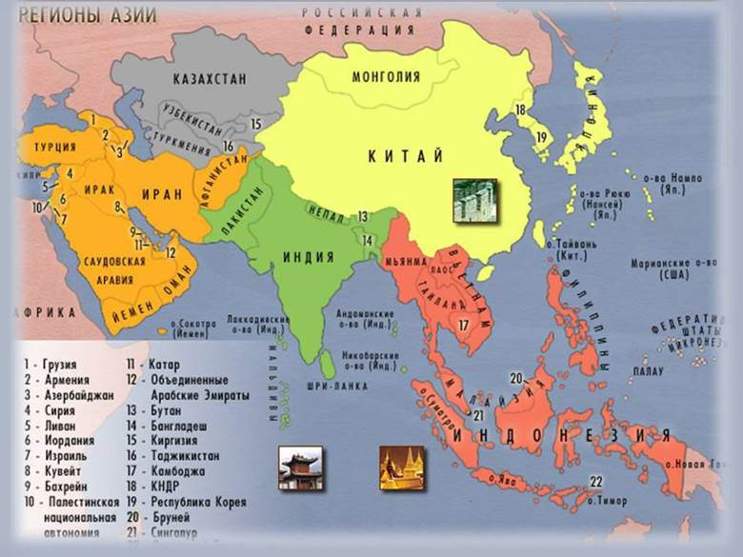
Рис. 3. Карта регионов зарубежной Азии (Источник)

Домашнее задание:
- Какие регионы (субрегионы) выделяют в зарубежной Азии?
- Подготовьте сообщение об государстве в Азии (по выбору)
Выполните задания 1. Блиц — турнир «Страны Азии.»
- Назовите страну-архипелаг, расположенную на четырех крупных островах и почти на четырех тысячах мелких островов в Тихом океане. (……..)
- Какую азиатскую страну можно из конца в конец проехать на метро? (……….)
- Какая страна первая в мире по добыче олова и производству пальмового масла? (……………)
- Какая страна является мировым лидером по выращиванию и сбору хлопка? (………)
- Парадоксально, но национальная одежда женщин этой страны делает их плоскими спереди и горбатыми сзади. (……….)
- Какая страна занимает первое место в мире по производству и экспорту чая? (………..)
- Какая страна имеет на своей территории арабскую автономию – Палестину?( ……………)
- Родина цейлонского чая (…………..)
- Эта страна дала миру такие изобретения, как: зонтики, компас, пельмени, мороженое, воздушного змея, порох, бумагу.(__________)
- В какой стране родилось боевое искусство тхэквондо? (________)
- В какой стране родились боевые искусства дзюдо и сумо? (__________)
- В какой стране гора на языке ее народа называется «яма»? Какая «яма» самая высокая в этой стране? (____________)
- Какая страна дала миру арабские цифры, десятичную систему чисел, число Пи, квадратные уравнения, а так же шахматы, домино, карты и пуговицы? (_____________)
- До 1960-х гг. 90 % национального дохода Арабских Эмиратов приносила ловля жемчуга. После какого события этот показатель резко упал? (______________________).
- Как называется азиатское королевство в труднопроходимой части Восточных Гималаев? (__________)
- В какой из бывших Советских республик находится космодром «Байконур»? (____________)
- Родина сиамских котов (_________)
- Женщины какой страны носят сари? (_______)
- Жители какого государства называют свою родину Страной восходящего солнца? (________)
- И житель Сеула, и житель Пхеньяна — это … (__________)
- Азиатская страна, входящая в “большую семёрку” (_________)
- Какая страна мира начала научную и техническую подготовку к транспортировке айсбергов? (Саудовская Аравия)
- Какая страна мира лидирует по числу укушенных змеями? (__________)
- В каком островном государстве находится «столица самоцветов»? ( Шри-Ланка)

Задание 2. Вставьте пропущенные страны и столицы.
страна | столица
1. Филиппины
2. Казахстан
3. | Ханой
4. | Улан-Батор
5. Индонезия
6. | Коломбо
7. Сирия
8. | Кабул
9. | Тегеран
10. Таиланд
11. | Куала-Лумпур
12. Республика Корея
13. | Дакка
14. | Нью-Дели
15. Саудовская Аравия
16. Китай
Задание 3.
На доске группы стран.
1) Сингапур, Тайвань, КНДР.
2) Таиланд, Вьетнам, Китай.
3) Китай, Монголия, Индия.
4) Индонезия, Филиппины, Шри-Ланка.
5) Таджикистан, Япония, Республика Корея.
6) Индия, Пакистан, Япония.
7) Иран, Таиланд, Узбекистан.
Выслушав утверждение, назвать страну, которая к нему не относится.
1) Я утверждаю, что эти три страны относятся к НИС.
3) Все три страны входят в пятёрку стран с высокой численностью населения.
4) это страны – архипелаги.
5) Все три страны являются морскими державами.
6) Это федеративные республики.
7) Столицы трёх стран начинаются на букву “Т“.

Задание 4. Определить принцип объединения стран в группы.
1) Саудовская Аравия, Израиль, Сирия, Иордания.
2) Киргизия, Монголия, Непал, Ирак.
3) Монголия, Япония, Бангладеш.
4) Пакистан, Индонезия, Саудовская Аравия, Йемен.
5) ОАЭ, Катар, Кувейт, Саудовская Аравия.
6) Япония, Малайзия, Бахрейн.
7) Китай, Индия, Шри-Ланка.
8) Индонезия, Малайзия, Филиппины, Вьетнам, Лаос.
Ключ:
- 1. Страны Юго-Западной Азии
- 2. Внутриконтинентальные страны.
- 3. однонациональные страны.
- 4. страны, где основная религия – мусульманство.
- 5. нефтедобывающие и нефтеэкспортирующие страны.
- 6. страны с конституционной монархией.
- 7. страны – экспортёры чая.
- 8. страны АСЕАН (ассоциация государств Юго-Восточной Азии).
Задание 5. Узнай страну по описанию.
- 1. Одно из древних названий этой страны — Ямато (Путь гор). И действительно, это прежде всего страна гор, поскольку они преобладают в рельефе. Однонациональное государство с самой высокой продолжительностью жизни в мире. По мнению жителей этой страны, тому, кто не воспринимает красоту природы, особенно луны и дождя, нельзя доверять ни в чем, так как сердце у него из камня. Западному миру о ней поведал Марко Поло, и она стала известна со страниц его книг как Страна восходящего солнца. Это название сохранилось до сих пор. (___________)
- 2. Государство расположено на южных склонах центральной части Гималаев (на его территории находится и самая высокая их вершина). Необычен ландшафт страны — от пышной растительности южных склонов с пальмами, зарослями бамбука, лавра до высокогорий, где на высоте 5000 м лежат вечные снега. Страна имеет богатый животный мир, здесь много заповедников и национальных парков. Основная отрасль экономики – сельское хозяйство. Основной источник дохода – туризм. (_________)
- 3. Развивающаяся аграрно-индустриальная, самая многонациональная страна мира; имеет высокий естественный прирост населения. Типично аграрная страна и вместе с тем — мировой лидер в электронной промышленности и в информационных технологиях: по числу специалистов в области компьютерного программирования занимает второе место после США. В стране три АЭС, работающие на собственном сырье. В сельском хозяйстве абсолютно преобладает продукция растениеводства, хотя по поголовью крупного рогатого скота занимает первое место в мире. Скот используется преимущественно в качестве тягловой рабочей силы. (____________)
- 4. Страна гор, плато и переувлажненных речных долин. Протянулась более чем на 1750 км с севера на юг по побережью Южно-Китайского моря. Покрыта тропическими лесами, специализируется на производстве риса. Жители любят сравнивать свою страну с двумя корзинами риса, висящими на коромысле. «Корзины» — это более широкая северная (Бак Бо) и южная (Нам Бо) части страны, «коромысло» — соединяющая их узкая полоса (ЧунгБо). Это парламентская республика. Страна экспортирует рис, чай, морепродукты, одежду, обувь. Крупные города размещены на крайнем севере и юге. (__________)
- 5. Это древнее государство в Центральной Азии с населением около 2,3 млн человек и малой его плотностью. Характеризуется континентальным климатом. Имеет государственные границы только с двумя странами. Экономика сосредоточена в таких отраслях, как добыча полезных ископаемых и сельское хозяйство. Основное занятие сельских жителей — скотоводство. Из природных достопримечательностей страны можно отметить большое количество палеонтологических раскопов, где было найдено около трети динозавров Земли. (______________)
- 6. Территория этого государства вытянута вдоль берега Средиземного моря с севера на юг и включает в себя различные климатические пояса и природные зоны, в том числе высоты Галилеи, долину реки Иордан, Иудейские и Самарийские холмы, прибрежные равнины и пустыни. В структуре производства преобладает обрабатывающая промышленность и туризм. Хорошо развито сельское хозяйство, хотя доля занятости составляет 4%. (____________)
- 7. Государство Юго-Западной Азии. Территория его занята преимущественно пустынями (более 50 %) и полупустынями. Климат жаркий. Самые плодородные земли находятся на берегу Красного моря, в оазисах растут финиковые пальмы. Растительный и животный мир внутренних областей крайне беден. Официальная и единственная религия – ислам. Страна занимает первое место в мире по запасам и добыче нефти. ( _________)
- 8. Островное государство на юго-востоке Азии. Согласно легенде было основано в 1299 г. малайцами. Почти всё население проживает в столице страны. Сегодня является международным центром мирового значения, центром высоких технологий. Особое место занимает производство компьютеров и комплектующих к ним, лазеров, оптики и различных видов вооружения, а также нефтепереработки. Здесь находятся крупные банки и второй по грузообороту порт мира. (_____________)
- 9. Государство в Юго-Восточной Азии, расположенное на островах Малайского архипелага. Является естественной границей между двумя океанами. Ландшафты очень разнообразны — от суровых горных массивов до болотистых прибрежных низменностей. В горах свыше 50 вулканов, некоторые — действующие. Страна богата различными полезными ископаемыми, ведётся добыча нефти, газа, железных руд и руд цветных металлов. На двух больших островах, занимающих 7 % территории страны, проживает 2/3 ее населения. Страна многонациональная, более 150 народов, большинство людей исповедуют ислам. (________________)

Желаю всего доброго!!!

